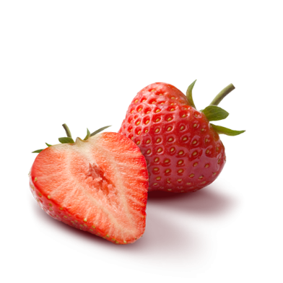 **JEDILNIK**

**(maj)**

|  |  |  |
| --- | --- | --- |
|  | **MALICA** | **KOSILO** |
| **PONEDELJEK**  Šolska shema sadja, zelenjave in mleka | GOV.SI05. 05. 2025  **JABOLKO** | hot dog štručka,  piščančja hrenovka,  zelena solata,  gorčica v tubi,  ohlajen čaj | kostna juha z zakuho,  rižota s piščančjim mesom in zelenjavo,  kitajsko zelje s krompirjem |
| alergeni(ostali so lahko v sledeh) | gluten, gorčica | gluten, mleko, jajce, zelena |
| **TOREK**  06. 05. 2025 | mlečni kruh,  skutin namaz z drobnjakom,  kakav,  melona | zelenjavna juha,  svinjska pečenka v naravni omaki,  temni kuskus,  zelena solata |
| alergeni(ostali so lahko v sledeh) | gluten, mleko | gluten, mleko, jajce, zelena |
| **SREDA**  07. 05. 2025  Šolska shema sadja, zelenjave in mleka | GOV.SI**PARADIŽNIK** | pirin kruh,  mesno-zelenjavni namaz,  čaj,  *EKO jabolko | zdrobova juha,  mesna lazanja (govedina, svinjina),  rdeča pesa |
| alergeni (ostali so lahko v sledeh) | gluten, mleko | gluten, mleko, jajce, žveplov dioksid |
| **ČETRTEK**  08. 05. 2025 | mlečni rogljič,  mleko iz tetrapaka,  mešano suho sadje | enolončnica z zelenjavo in puranjim mesom,  narastek iz prosene kaše in z jabolki,  voda |
| alergeni (ostali so lahko v sledeh) | gluten, mleko, žveplov dioksid | gluten, mleko, jajce, zelena |
| **PETEK**  09. 05. 2025 | makova pletenica,  sadni smuti,  sadje | špinačna kremna juha,  sir na žaru,  mlad pečen krompir, ajvar,  mešana paradižnikova solata |
| alergeni (ostali so lahko v sledeh) | gluten, mleko | gluten, mleko, zelena |

**Legenda**:**\* v jedi ali obroku je uporabljeno ekološko živilo,**

* 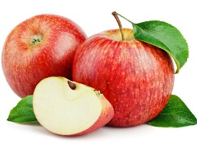**obarvano z zeleno »živila so lokalnega izvora«** *V jedilnici je vedno na voljo različno sadje ter kruh, pri kosilu si lahko natočijo vodo. Učenci, ki na šoli ostanejo dalj časa v OPB, imajo brezplačno popoldansko malico.* Pridržujemo si pravico do spremembe jedilnika iz objektivnih razlogov. *DOBRO JUTRO, JABOLKO*! Jabolka so integrirane pridelave!